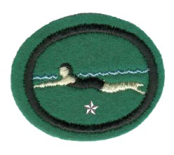Plivanje za napredne početnike

Položiti četvrti nivo plivanja Crvenog Krsta – „razvijanje zamaha“ ili sledeće:

1. Pokaži u dubokoj vodi mogućnost da zaroniš.
2. Pokaži položaje za plutanje.
3. Pokaži rotirajuće disanje u vodi dubokoj do grudi.
4. Sa strane bazena uskoči u vodu iz hoda i stojeće pozicije.
5. Pokaži osnovno leđno plivanje – 10m
6. Pokaži skuling\* na leđima na 5m ili 15 sekundi.
7. Plivaj prsno kraulom 25m sa rotirajućim disanjem.
8. Plivaj leđnim kraulom 25m.
9. Pokaži rad nogu prilikom prsnog plivanja sa ili bez ploče za plutanje – 10m.
10. Pokaži makazasti rad nogu sa ili bez ploče za plutanje – 10m.
11. Pokaži promenu smera na zidu.
12. Dve minute radi nogama u bazenu bilo kojim stilom (držiš se ili si naslonjen(a) na ivicu bazena)
13. Pokaži spasilačko disanje.
14. Gledaj demonstraciju oživljavanja.

\* Skuling je vežba za dlanove i podlaktice prilikom plivanja u kojem se koriste samo dlanovi i podlaktice da bi se telo održalo na površini i blago kretalo napred. Pri tome se veoma obraća pažnja na tehniku kako se ne bi pravili nikakvi pokreti koji bi te usporavali.